Univerzita Palackého v Olomouci

Pedagogická fakulta

Katedra českého jazyka

Didaktika mateřského jazyka

Ukázka hodiny českého jazyka pod vedením
Elišky Kűhrové

Učitelství pro 1.stupeň ZŠ

3. ročník
Prezenční studium

Olomouc 2012

Hodina určena pro: 4. ročník ZŠ

Vyučovací hodina: Český jazyk

Téma hodiny: Tvarosloví, slovní druhy –SLOVESA

Termíny: Tvarosloví, slovní druh, slovesa, přítomný čas, minulý čas, budoucí čas, tvar sloves jednoduchý, tvar sloves složený, osoby sloves, číslo sloves

Výukový cíl: Děti by měly být schopné rozpoznat slovní druhy, měly by být schopné rozpoznat slovesa ve větách, umět s nimi dále pracovat, sestavit větu se slovesem, sestavit větu s daným slovesem, rozpoznat slovesa v určitém tvaru a čase, umět s nimi dále pracovat, rozpoznat tvary sloves – složené a jednoduché – znát definici a umět ji použít a aplikovat ji, upevnit všechny dosavadní poznatky o slovním druhu – slovesech.

Typ hodiny: Opakovací

Metody a formy práce: Interaktivní a praktické činnosti – výklad, pracovní listy, názorné ukázky
Samostatná práce, skupinová práce, hra, řízená diskuze, brainstorming

Pomůcky: Viz. Přílohy

Příprava: HLAVNÍ ČÁST

8:00 – 8:01
- Opakování: (1 minuta)
„Děti, vzpomenete si, co jsme dělali minulou hodinu?“

Uvedení do problematiky:
Minulou hodinu jsme začali probírat nový slovní druh – SLOVESA. Dnes si je tedy znovu zopakujeme – co znamenají, kde všude se s nimi setkáme a budeme s nimi pracovat tak, aby jste si je dobře zapamatovali a uměli s nimi dále pracovat i bez dlouhého přemýšlení. Na začátku si řekneme krásnou básničku o podzimu, která nás potěší, když je venku tak škaredě a krásně si s ní zacvičíme, aby nás nebolela záda a zadek z dlouhého sezení. Každý sám pak zkusí vytvořit větu se slovesy, už se moc těšíme, co za věty vymyslíte. Nachystaly jsme si pro vás i nějaké obrázky, se kterými budeme společně pracovat. Na závěr se pak každý z vás ohodnotí smajlíkem podle toho, jak se mu dnes dařilo, jestli mu cvičení hezky šla, nebo třeba zjistil, kde se má zlepšit

8:01 – 8:03
- Básnička o podzimu: (2 minuty)
- Děti, na začátek hodiny si přečteme krásnou básničku o podzimu, aby nás toto počasí, které je někdy chmurné, pěkně rozveselilo.
  - Básničku si nejdříve přečteme – první ji přečte paní učitelka a podruhé ji přečteme všichni dohromady.
  - K básničce je i pohyb, který můžeme využít v průběhu hodiny, když děti začnou být hlučnější a přestanou se soustředit.
    - Volíme si jednoduchý pohyb:
      - Sluníčko – nakreslíme rukama tvar koule
      - Rozloučilo – zamáváme rukou
      - Kytičky – přiložíme ruku, jakože držíme kytičku a přivoníme
      - Travička – naznačíme druhou rukou široké louky okolo nás
      - Zamávalo – zamávat
      - Ručičkou – dlaň před sebe, zavrtíme s ní
      - Všichni – ukážeme na každého ve třídě (letmo)
      - Spát – náznak spánku hlavou a rukama
      - Musím podzim přivítat – ukázat na sebe a oběma rukama ukázat „pojďte všichni k nám“

Podzim
Sluníčko se rozloučilo s kytičkami, s travičkou,
na cestu jim zamávalo paprskovou ručičkou.

Jděte všichni honem spát,
Musím podzim přivítat.
8:03 – 8:04
- Slovesa (1 minuta)
- Co jsou slovesa? Co slovesa vyjadřují a kam je zařazujeme?
  - Děti budou samy vysvětlovat, co všechno si o slovesech zapamatovaly, že:
    - jsou to slova dějového významu – vyjadřují děj, a to činnost (čtu, házím), stavy (ležím, stojím), změny stavu (usínám, stárnu).
    - Patří do ohebných slovních druhů
- Vyjmenujeme si všechny ohebné slovní druhy.
  - Podstatná jména, přídavná jména, zájmena, číslovky, slovesa

8:04 – 8:06
- 1.cvičení (2 minuty)
- Děti všichni zeleně podtrhneme všechnaSLOVESA, která jsou v PŘÍTOMNÉM ČASE.
  - Domluvíme si s dětmi jedno značení – že slovesa se podtrhují vlnovkou, že se budou hlásit, když budou vědět, bez vykřikování, jak dáme najevo, že jsme již skončili – položení pastelky, ruce za záda, či je to krátká práce – přihlásit se v tichosti
  - Zadání je již v úvodu úkolu
  - Vysvětlíme si, co je přítomný čas slovesa a uvedeme si nějaké příklady (2 – 3 stačí)
  - Přečteme si všechna slovesa nahlas společně, abychom předešli chybě
  - Samostatná práce dětí (cca 0,5 – 1 min.)
  - Kontrola
    - Kolik sloves jste podtrhli? (8)
    - Přečteme si je – max. 3 žáci přečtou, která slovesa podtrhli
  - Pochválíme

8:06 – 8:14
- 2.cvičení (8 minut)
- Napiš zadaná slovesa ve všech časech v 1.osobě jednotného čísla – JÁ.
  - Přečteme si příklad, který je v úkolu zadán
  - Zjistíme, zda děti pochopily zadání a co mají dělat s úkolem tím, že si řekneme pár dalších příkladů sloves v jednotlivých časech
  - Práce může být samostatná či ve dvojicích v lavici
  - Ukončení práce jsme si již zadali na začátku u 1.cvičení
  - Kontrola – jednotlivé děti budou číst, co napsaly k jednotlivým zadaným slovesům a u každého se poté zeptáme, zda někdo nemá něco jinak, ať se nebojí říci či zeptat, protože jsme si řekli i jiné příklady
  - Pochválíme

8:14 – 8:19
- 3.cvičení (5 minut)
- Napiš 3 libovolné věty a vlnovkou v nich podtrhni slovesa.
  - Práce do sešitu:
    - Na první řádek napíšeme datum, pokračujeme na další řádek – každá věta začíná na novém řádku.
  - Příklady:
    - Žák řekne větu jako příklad a další žák řekne, jaké sloveso by podtrhl.
  - Samostatná práce – opravdu samostatná, protože není možné v čase vyučovací hodiny zkontrolovat všechny věty z celé třídy a podtržená slovesa -> služba na sešity vybere otevřené sešity na této stránce, zkontrolovat doma -> případné chyby poté probrat s dětmi v další hodině, proč byla tato chyba, vysvětlit.
  - Může být za známkuj žákovské knížky, ale nemusíme říkat hned na začátku, aby děti nebyly zbytečně nervózní, či jen za razítko do sešitu

8:19 – 8:23
- 4.cvičení (4 minuty)
- Pojmenuj, co dělají zvířátka na obrázcích.
  - Pustíme obrázky na interaktivní tabuli či přes dataprojektor a budeme si říkat, co by mohly zvířata na obrázcích dělat
  - Vyvoláváme děti, za každou odpověď pochválíme

8:23 – 8:31
- 5.cvičení (8 minut)
- Tvary sloves jednoduché a složené - roztřiď
  - Na začátku si hned vysvětlíme, co jsou tvary sloves jednoduché a složené, neurčitek
    - Tvar složený – skládá se ze dvou sloves, ne ze dvou slov!, a můžeme si to zpětně zkontrolovat tak, že si slovesa dáme do neurčitku – nesklonný tvar slovesa, končí na –t (např.: budou utírat – být + utírat -> 2 slovesa)
  - Můžeme si říci pár příkladů či rovnou přečíst první 3 slovesa a nahlas je zkusit zařadit a říci si proč to tak udělal
  - Poté samostatná práce
  - Konec – naznačení zadáno již u 1.cvičení
  - Kontrolu provedeme opět počtem sloves v jednotlivých sloupích – každý řádek, jedno zadané sloveso a poté si přečteme, jaká slovesa jsou v 1.sloupci a jaká slovesa jsou ve 2.sloupci

8:31 – 8:33
- Závěrečná část (1 – 2 minuty)
- Jak jsme si dnes mohli všimnout děti, slovesa jsou všude kolem nás, protože se neustále něco děje. Setkáváme se s nimi každý den a mnohdy si to ani neuvědomíme. Anička třeba teď sedí, jistě nad něčím přemýšlí. Já stojím, držím v ruce papír a Eliška se teď dívá z okna.

8:33 – 8:35
- Hodnocení, reflexe, sebereflexe (2 minuty)
- Smajlíci – pracovní list - sebereflexe
  - Děti, poprosím vás, abyste teď každý sám zhodnotil to, jak jste v dnešní hodině pracovaly, jestli vám opakování sloves šlo, nebo co byste třeba mohly zlepšit popřípadě se doučit.
  - Můžeme použít tento list i v dalších hodinách, a nemusí to být jen v hodině českého jazyka
- Děti také pochválíme, zhodnotíme, co nám šlo a co naopak šlo méně.

8:35 - 8:45
- Pracovní list s omalovánkou – skrývačka (10 minut)
- Tento pracovní list můžeme použít pro rychlejší děti, aby se mezi cvičeními nenudily a nevyrušovaly
- Dá se použít jako znamení, že ukončily cvičení
- když bude nedostatek času, můžeme jej dát dětem domů, aby si zkusily s maminkou tento list vypracovat

- Básnička (2 – 3 minuty vložených mezi cvičení, při nedostatku pozornosti)
- Básničku jsem znovu již mezi cvičení nezařazovala, ale jak vidíme, na konci nám zbyl dostatek času, abychom si mohli ukrojit třeba 3 minutky na rozptýlení dětí od práce a znovu si zopakovat básničku i s pohybem – děti se procvičí, protáhnou a znovu nabudou lepšího soustředění se

ROZŠIŘUJÍCÍ ÚLOHY
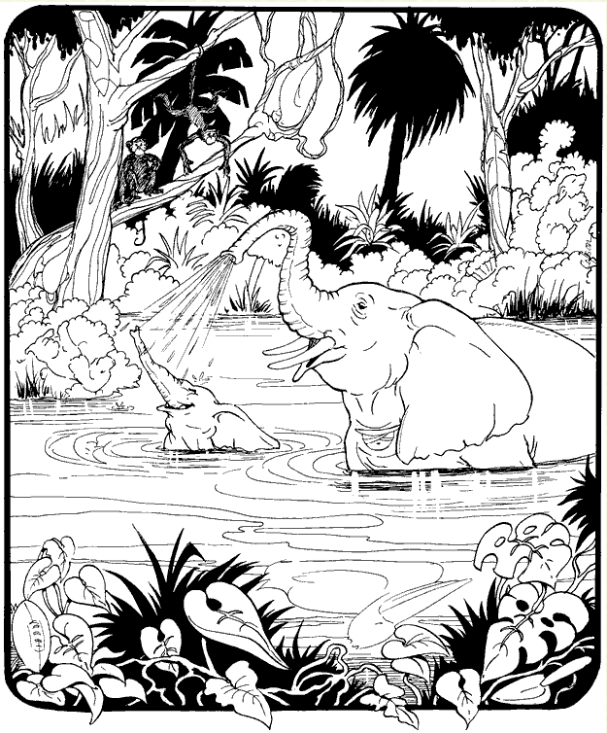
V obrázku jsou ukryté:

lopatka
míč na americký fotbal
pelikán
ovečka
pes
kouzelná lampa
pták
ptačí brko
letadlo
lžička
banán
houba
měsíc
klobouk
muffin

Řešení: tyto obrázky by děti měly najít. Můžete jim je ukázat v případě, že něco nemohou najít

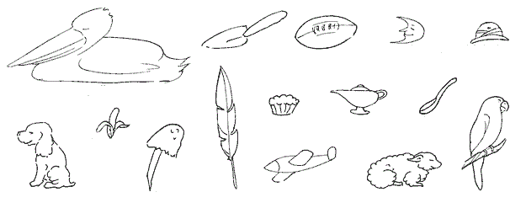

řešení:
